Монотипия “Бабочка”
Монотопия (в переводе с греч. монос - один, типос – отпечаток) – вид печатной графики.
Цели: продолжать знакомить детей с новыми техниками рисования. Развитие цветовосприятие и воображения. Снятие эмоционального напряжения и стресса. Развитие мелкой моторики рук.
Материалы:
- Бумага акварельная (формат может быть любой);
- Кисти мягкие №3 и № 6-8;
- Гуашь художественная.
- Палитра.
- Влажная салфетка.
Предварительная работа:
Рассматривание альбомов и фотографий бабочек, творческие работы (оригами, аппликации) Обратить внимание на форму, строение бабочек, на узор крыльев, формировать в детях способность «смотреть и видеть».
Практическая работа:
1 Приготовьте рабочее место, Постелите клеенку, поставьте краски и воду перед ребенком. Затем нужно взять лист бумаги и сложить его пополам, четко проведя линию.

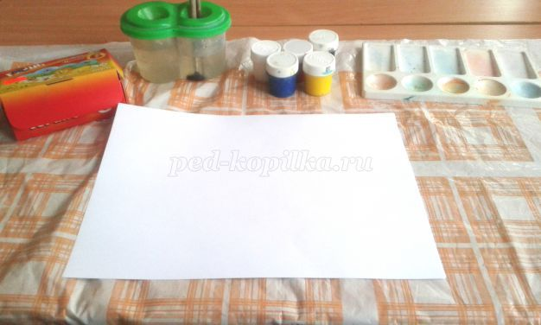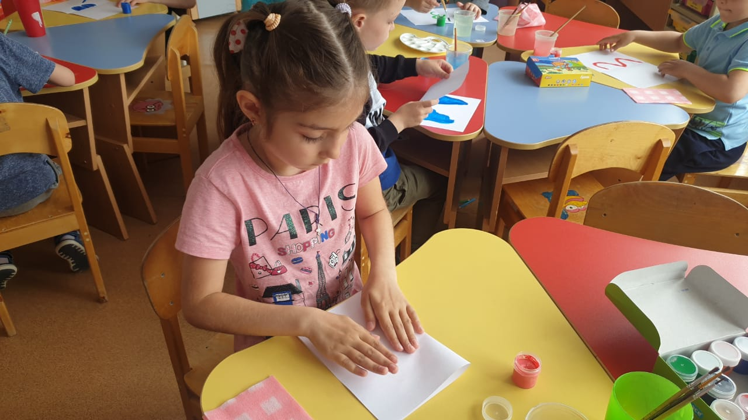

2 Затем снова его разложить. На одну из половинок листа большой кистью наложить краску (можно густо, можно разбавить водой, можно смешать несколько цветов)
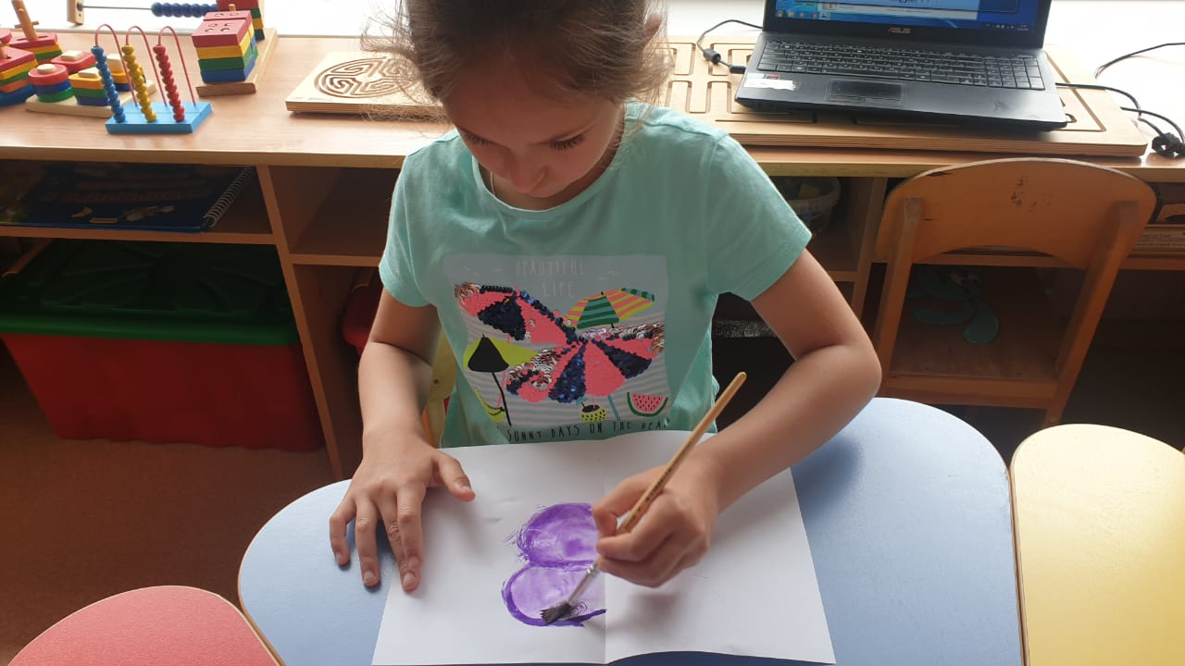

3 Пока краска не высохла нужно оформить края крыльев, используя другой цвет.
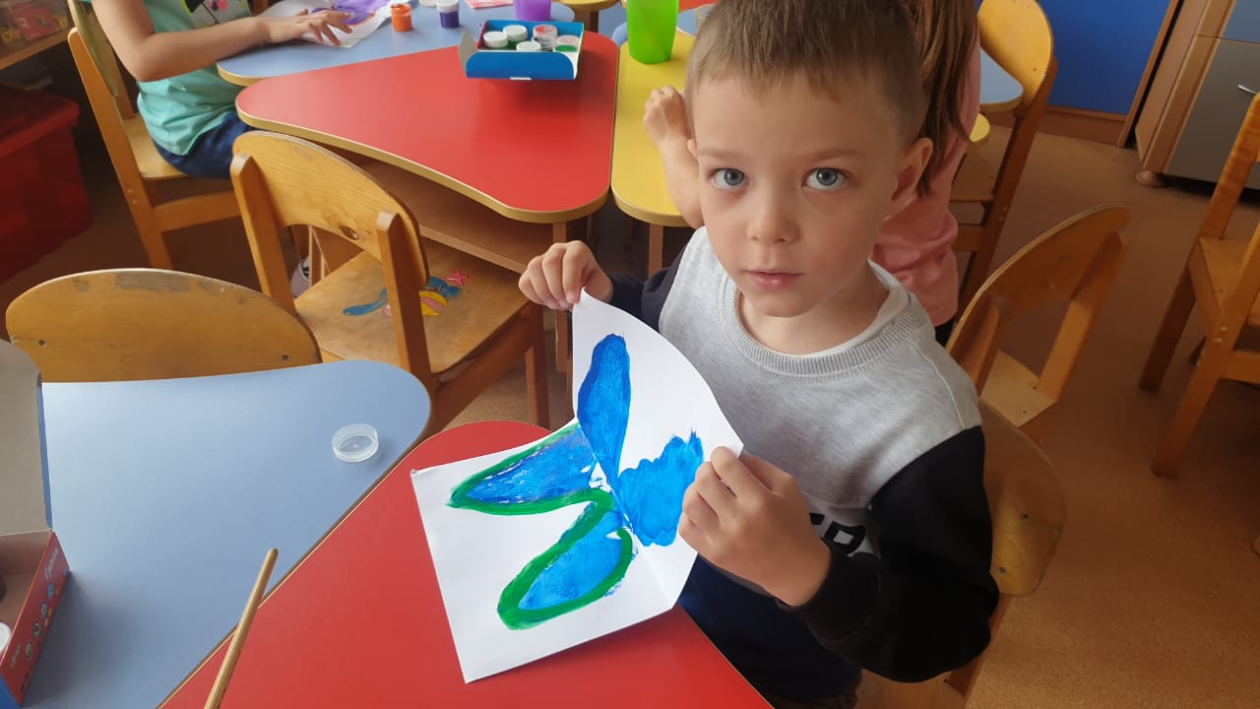

4 Складываем таким образом, что бы чистая сторона листа оказалась сверху. Затем раскрываем.
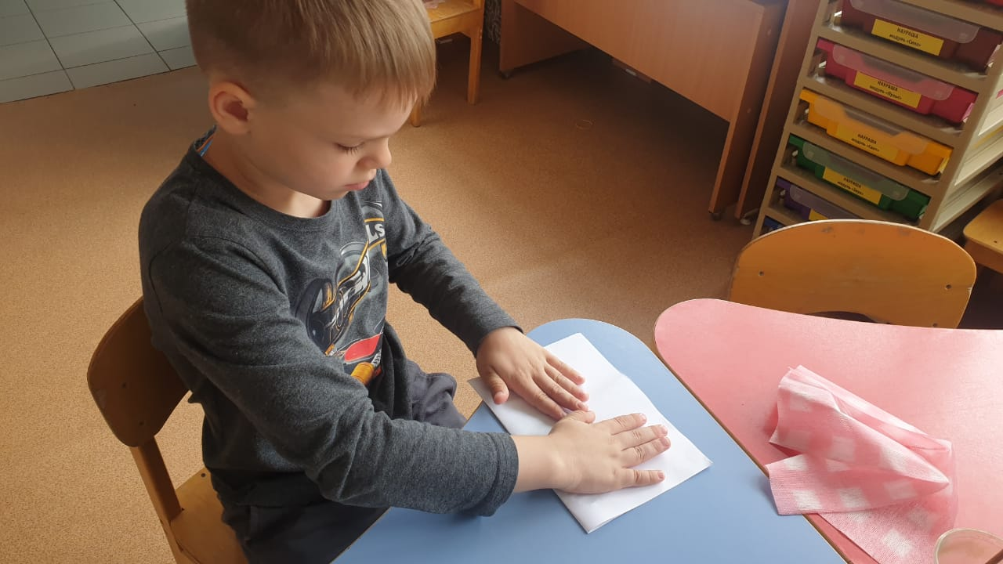

5 Поскольку краска в этот момент уже подсохла, можно начать прорисовывать детали тонкой кистью. Можно использовать другие цвета. Наносим рисунок на одну сторону, а затем снова складываем и раскрываем.
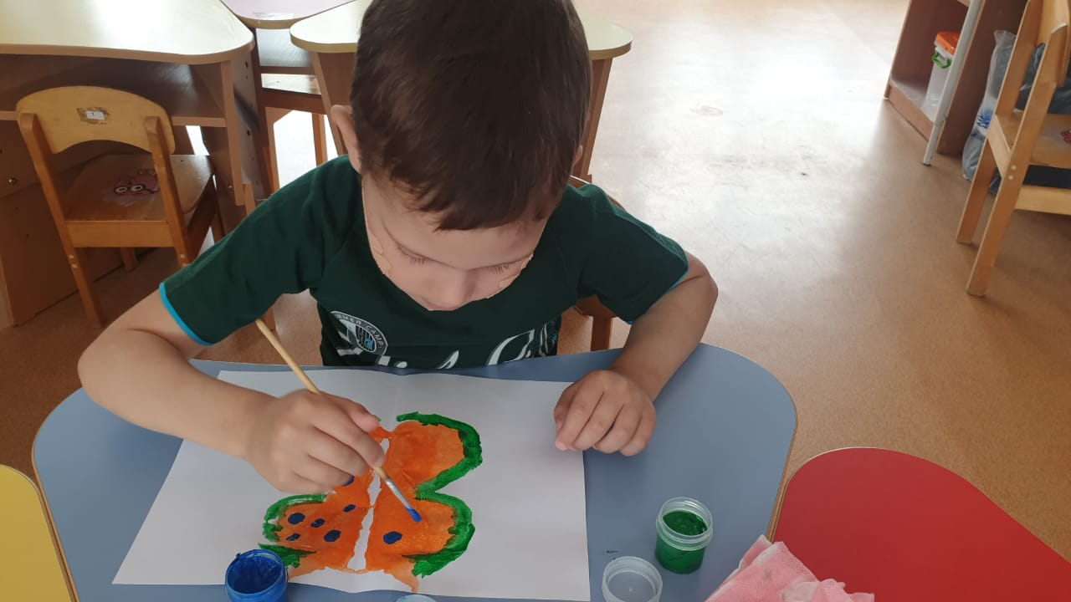

6 Когда оба крыла готовы дорисовываем голову, брюшко и усики бабочки.
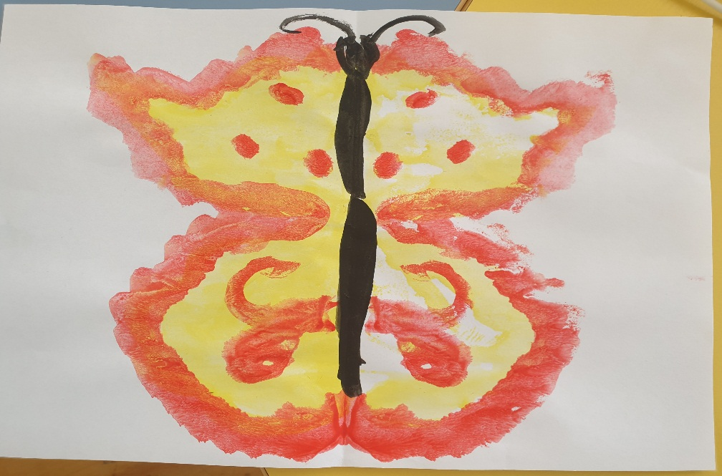

7 Затем создаем эффект с помощью белой краски (по желанию ребенка) и дорисовываем фон.
Вот работа и готова. Она рисуется довольно быстро, детям предоставляет возможность раскрыть свой творческий потенциал.

